**Мастер – класс. Колье «Сетка».**

Необходимые материалы:

- нитки;

- игла;

- ножницы;

- бисер.

Ход работы.

Вдеваем нитку в иголку и конец нитки привязываем к замочку. Нанизываем на иглу по порядку бисер: 3 желтых, 1 зеленую, 2 желтых,1 зеленую, 3 желтых, 1 зеленую,3 желтых.

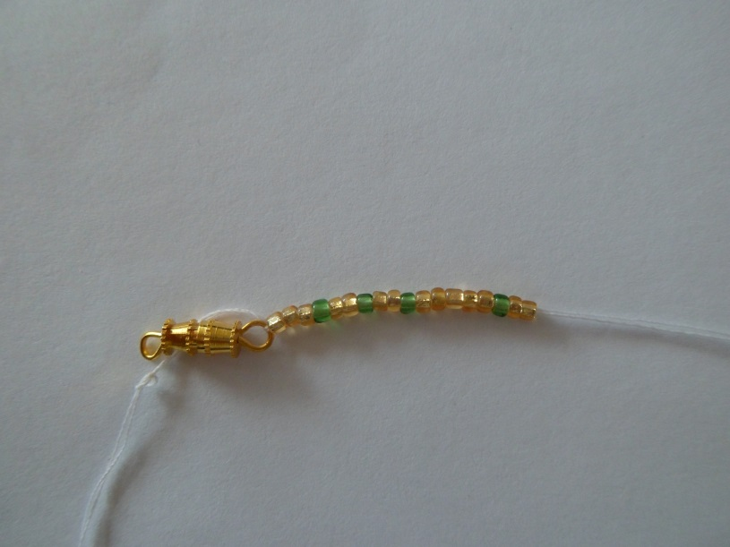

Проходим иглой через вторую зеленую бисерину от замочка.

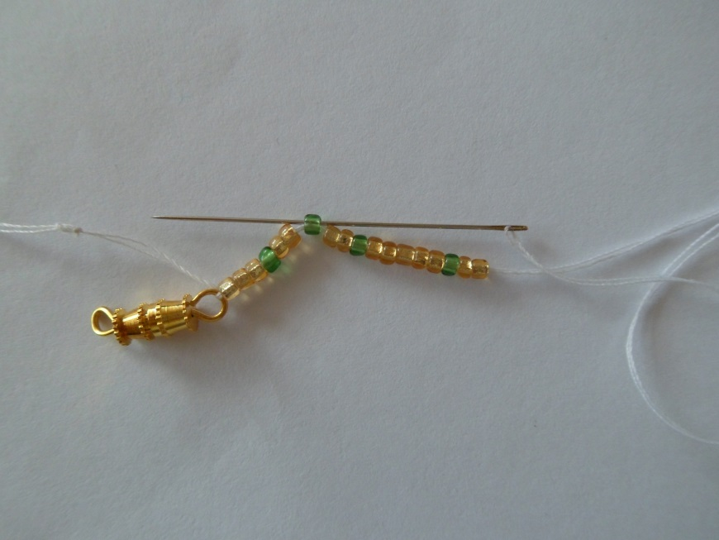

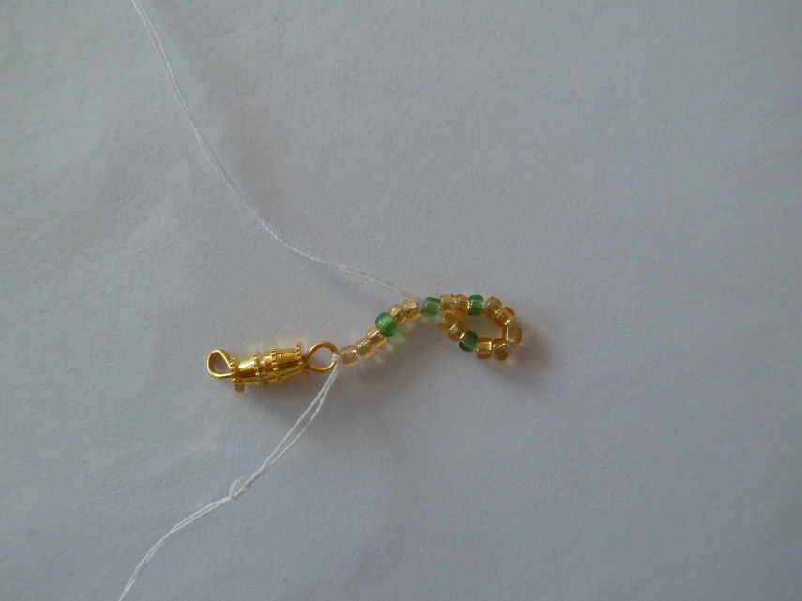

Нанизываем на иглу по порядку бисер: 2 желтых, 1 зеленую, 2 желтых.

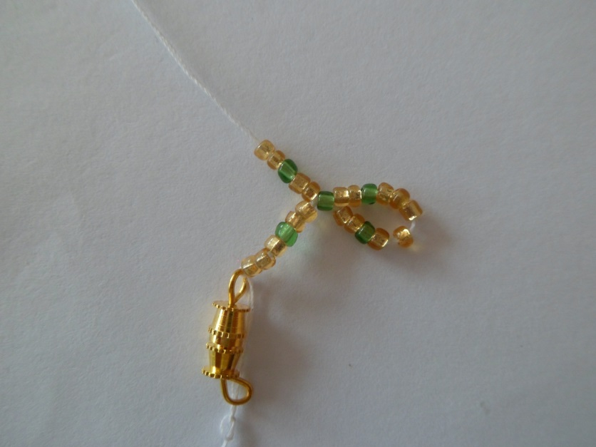

Проходим иглой через первую желтую бисерину от замочка

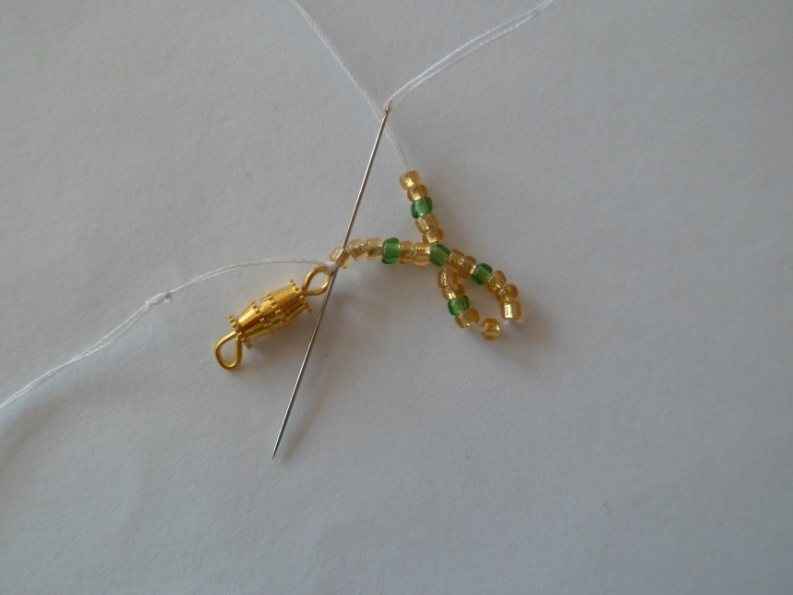

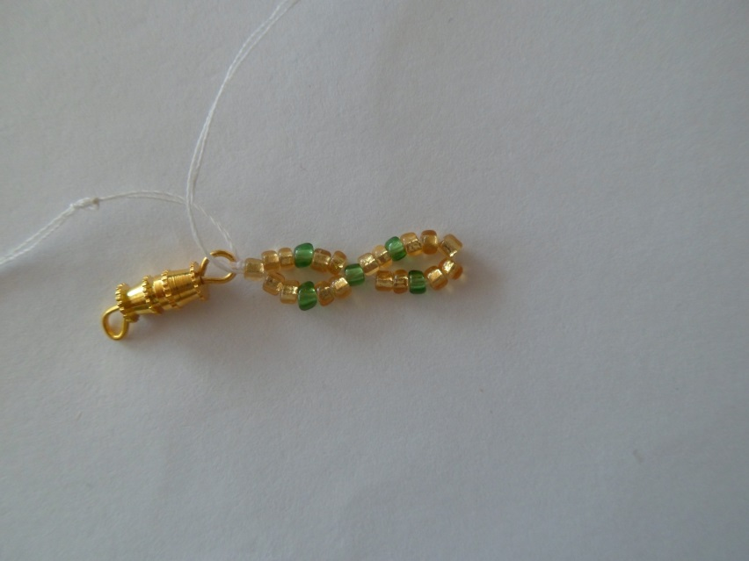

Нанизываем на иглу 5 желтых бисерин и проходим иглой через зеленую.

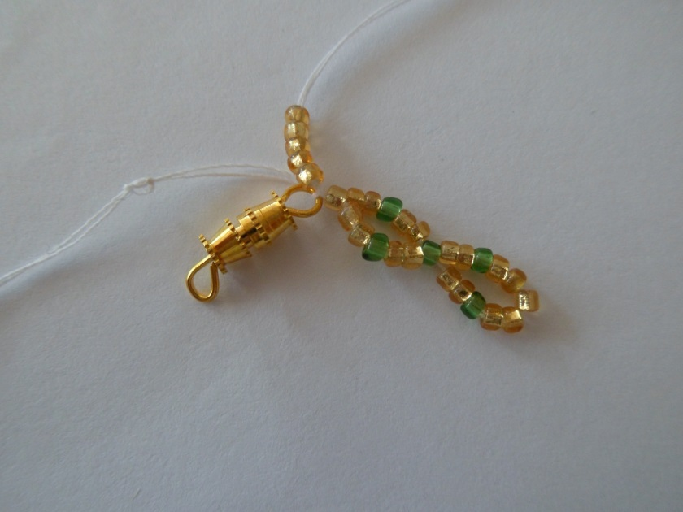

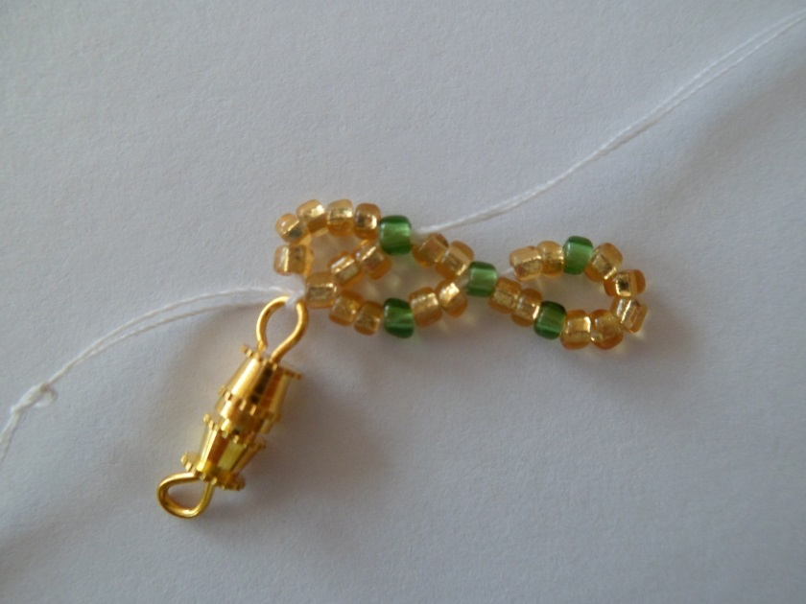

Опять нанизываем на иглу по порядку бисер: 2 желтых, 1 зеленую, 2 желтых и проходим через зеленую.

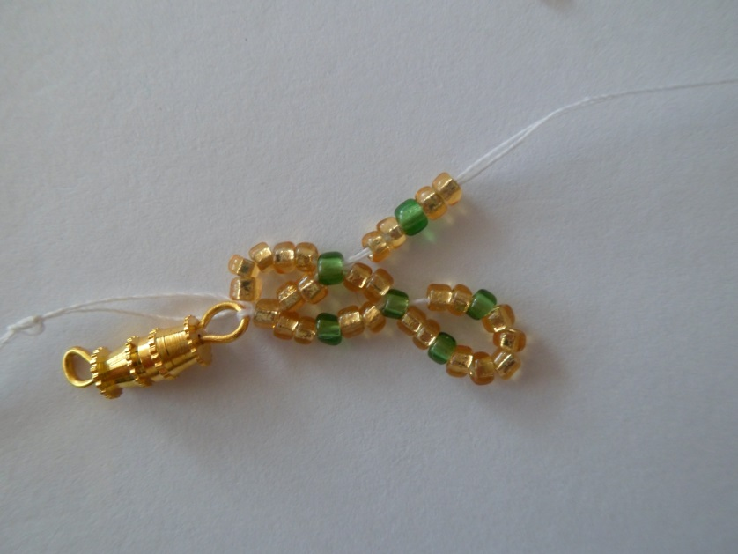

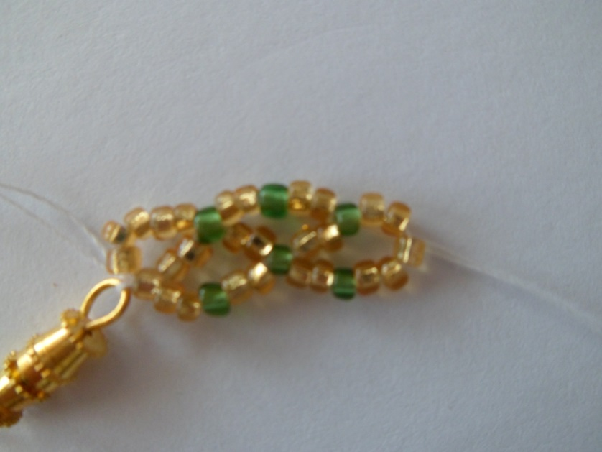

Нанизываем на иглу по порядку бисер: 5 желтых, 1 зеленую, 2 желтых и проходим через зеленую.

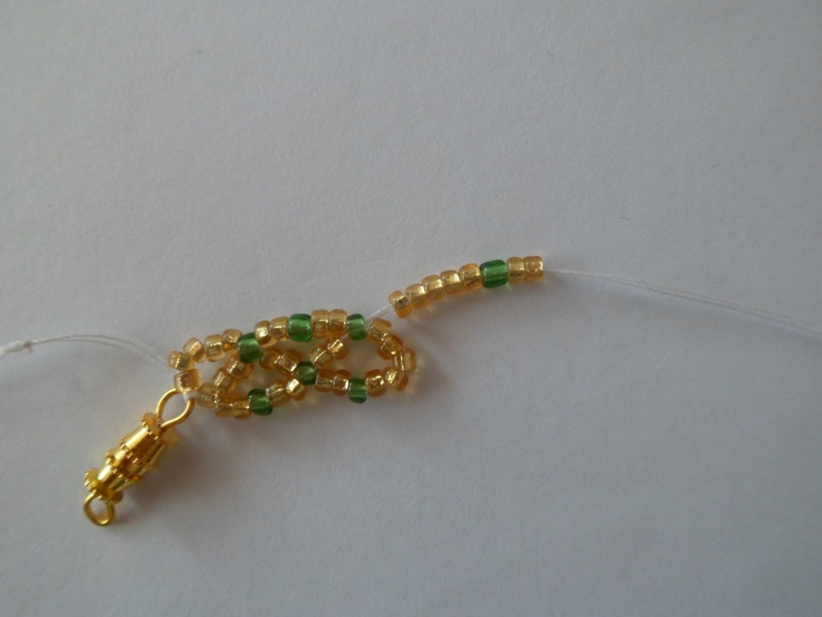

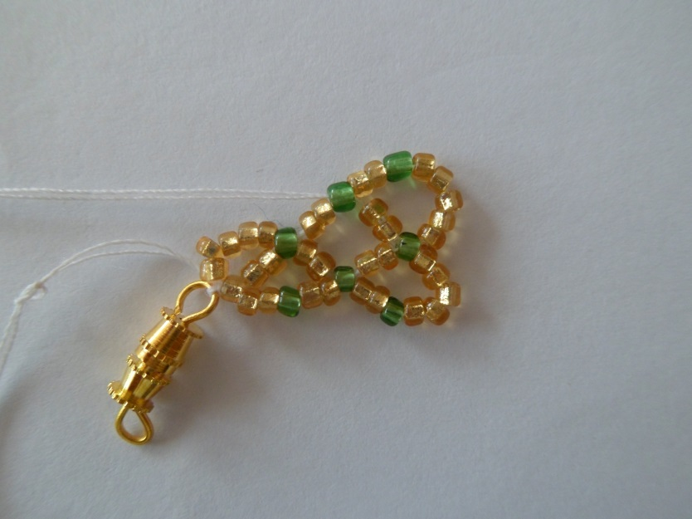

Нанизываем на иглу по порядку бисер: 2 желтых, 1 зеленую, 2 желтых и проходим через третью бисеринку от замочка.

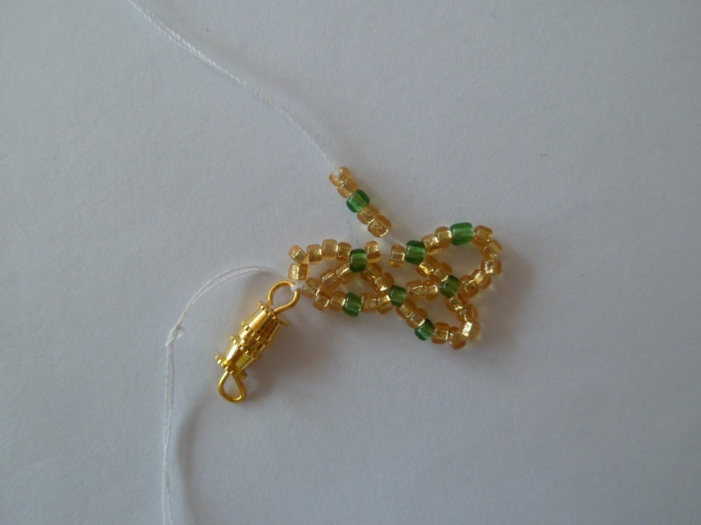

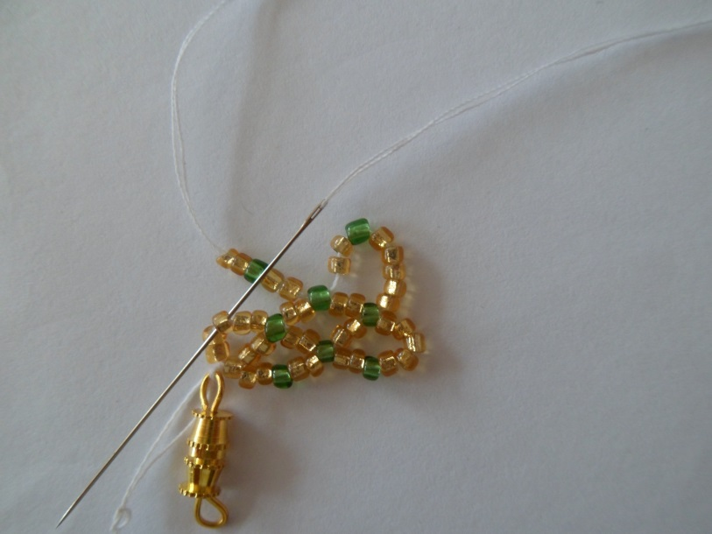

Плетем аналогичным способом.

